
ПСН около станции метро Коптево
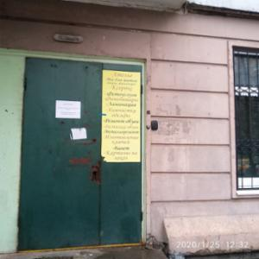 | Тип торгов: Аукцион  Текущая цена: 22 015 000.00 руб.  Текст объявления: Встроенное помещение свободного назначения по адресу: Москва, ул. Михалковская, дом 26, корп 1 Продается помещение свободного назначения, расположенное на 1-ой линии ул. Михайловской, САО, в жилом многоквартирном доме на 1 этаже. Общая площадь 271,2 кв. м., полезная площадь 220 кв.м. Выполнена финишная отделка. Выставляется на продажу без мебели. Помимо общедомовой системы вентиляции, в офисе установлены кондиционеры. Оборудован отдельный выход со стороны ул. Михайловская. Объект находится внутри жилого массива с высоким пешеходным трафиком. Парковка – во дворе дома. Станция метро (Коптево) в 250 метрах. В собственности АКБ «Гринфилд» с 2019 года. Факторами инвестиционной привлекательности актива являются: Хорошее расположение; Удобная транспортная доступность; Инвестиционная привлекательность актива;  Best-use: Магазин/аптека, офис компании, отделение банка  Наличие арендаторов:  Права на ЗУ:  Права на здание:  Ссылка на сайт: https://auction-house.ru/auction/a-20000009801/  Ссылка на торги: https://sales.lot-online.ru/e-auction/auctionLotProperty.xhtml?parm=organizerUnid=1;lotUnid=960000280798;mode=just
Адрес: г. Москва, ул. Михалковская, д. 26, корп. 1

Менеджер по продажам: Халитов Александр Мансурович +79197782622 halitov@auction-house.ru

